DIÁKSZÓ

A hajdúböszörményi Eötvös József Általános és Alapfokú Művészeti Iskola lapja. 2004. január

Kedves Gyerekek!
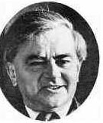

1913. június 22-én, 90 éve született és 1989. január 22-én,
15 éve halt meg Weöres Sándor költő, író, műfordító.

Egész költészetét áthatotta a játékosság és bölcsesség.
Színes, eredeti hangú versein gyerekek nemzedékei nőttek fel.

Az évforduló alkalmából iskolánk pályázatot hirdetett.
A tíz feladat közül egy versírás, illusztrációkészítés volt. Ebben a számban közöljük valamennyi pályázó versét, rajzát.
Reméljük, örömmel olvassátok őket!
A pályázaton résztvevő gyerekeknek gratulálunk!

Csau-csau
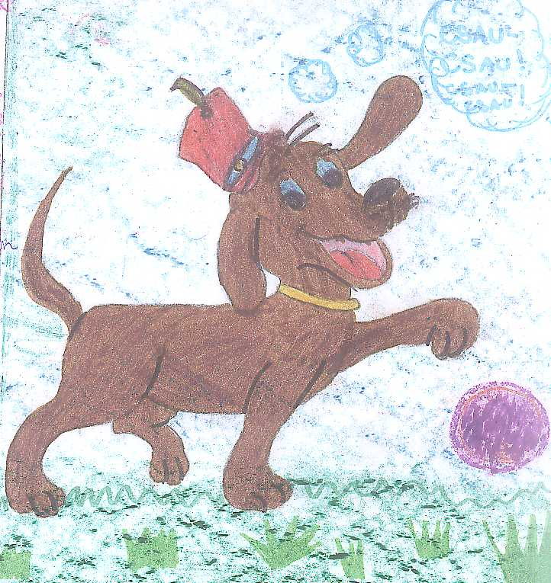

Van egy kutyám, Csau-Csau,
Barna szőrű, kis bundájú,
Vidám, játékos a kedve,
Ha kimegyünk együtt a rétre.

Vettem neki piros sapkát,
Abban kergeti a labdát.
Szaladgálunk, futunk sokat,
Jól mulatjuk napjainkat.

Boldogok vagyunk mi ketten,
Éldegélünk békességben.
Remélem soha sem lesz szomorú,
Kicsi társam Csau-Csau

Pacsmag Krisztina 3.a.
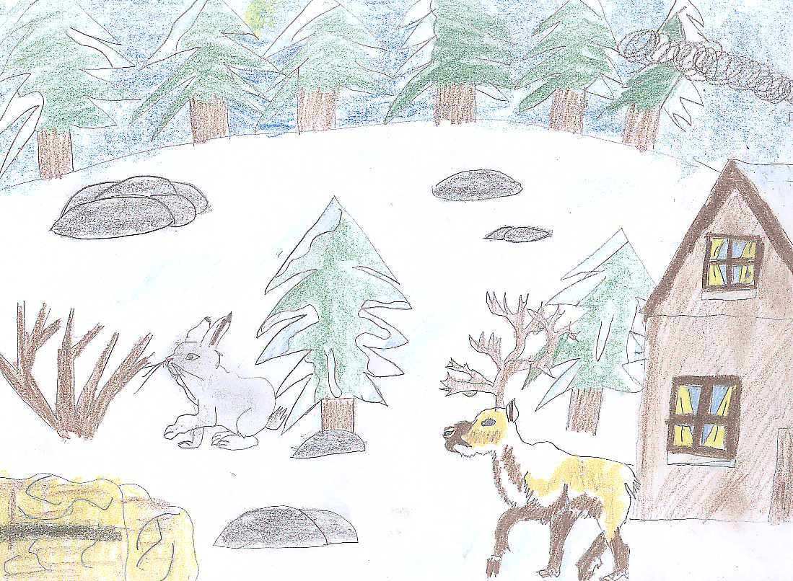

Szikrázó fehér hó

Szikrázó fehér hó,
Pihi-puhi, hű de jó!

Szállingózó, csillogó,
Pihi-puhi takaró.

Sipos Dóra 3.a.

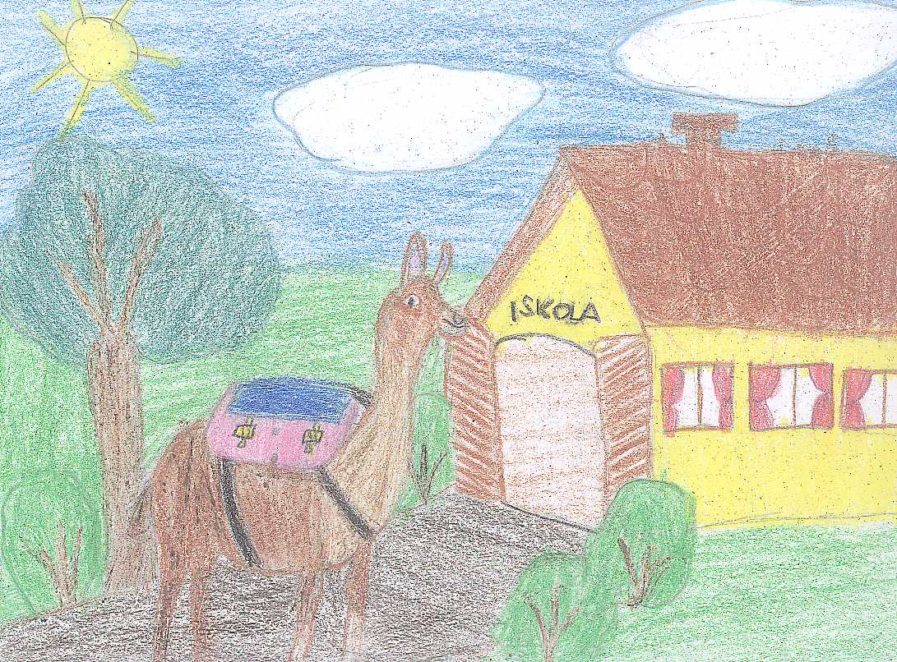

A pórul járt láma

Egyszer volt egy láma,
Ki elindult az iskolába.

Olyan nagy volt a lába,
Nem fért be a házba.

Így aztán ez az állat,
Sohasem járt iskolába.

Mező Krisztina 3.a.

Katica
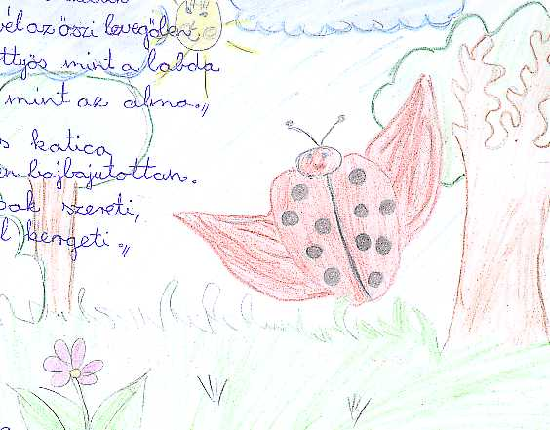

Kis katica száll a szélben,
Ahogy a levél az őszi levegőben.
Szárnya pöttyös, mint a labda,
Színe piros, mint az alma.

A jóságos kis katica,
Segít minden bajbajutottan.
Mindenki csak szereti,
Háza körül kergeti.

Szepesi Bettina 3.a.

Nyár
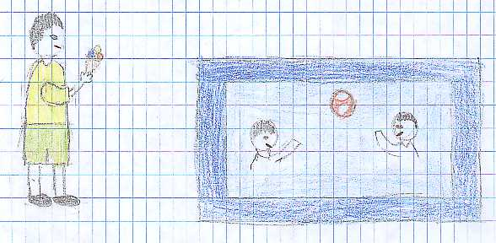

Nyár-nyár napsugár,
Megy a tavasz, itt a nyár.
Nyári forró nappalok,
Szeretem a fagylaltot.

Szeretem a fagylaltot,
Csokoládét, barackot.
Lubickolni szeretek,
Ezért jó a nagy meleg.

Balogh Benjamin 3.c.

Télapóváró

Együtt ülünk a szobában,
Esik a hó,
Jöhetne már Télapó is,
Régen hull a fehér hó.

Lefeküdt már Palkó, Panka,
Arra jár a Télapó,
Megtölti a kis csizmákat,
Arany zsákból minden jót.

Minden gyerek örül neki,
Ajándékát megköszöni:
Drága, kedves Télapó
A kis játék is nagyon jó!

Kormos Tímea 4.a.

A tél

Csípős, hideg a szél,
Hűvös nagyon a tél.
Fáznak az emberek,
A tavak jegesek.

Karácsonyeste van,
A gyertyák fénylenek.
Az ünnepek szépek,
Csak hamar elmúlnak.

A fenyőfa alatt,
Sok szép ajándék van.
Örülhet mindenki,
Ha talál valamit.

Nagy Ivett 4.a.

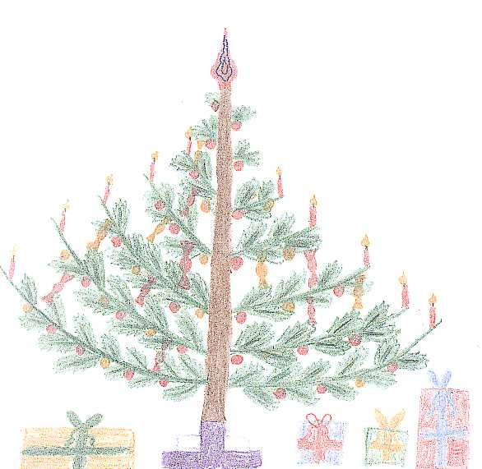
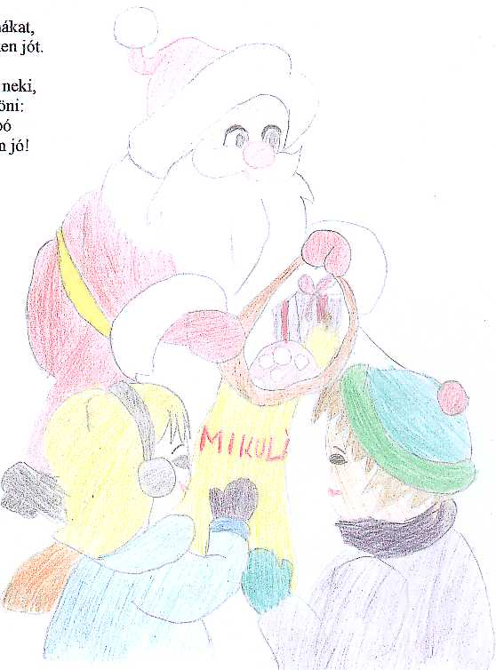

A nyár
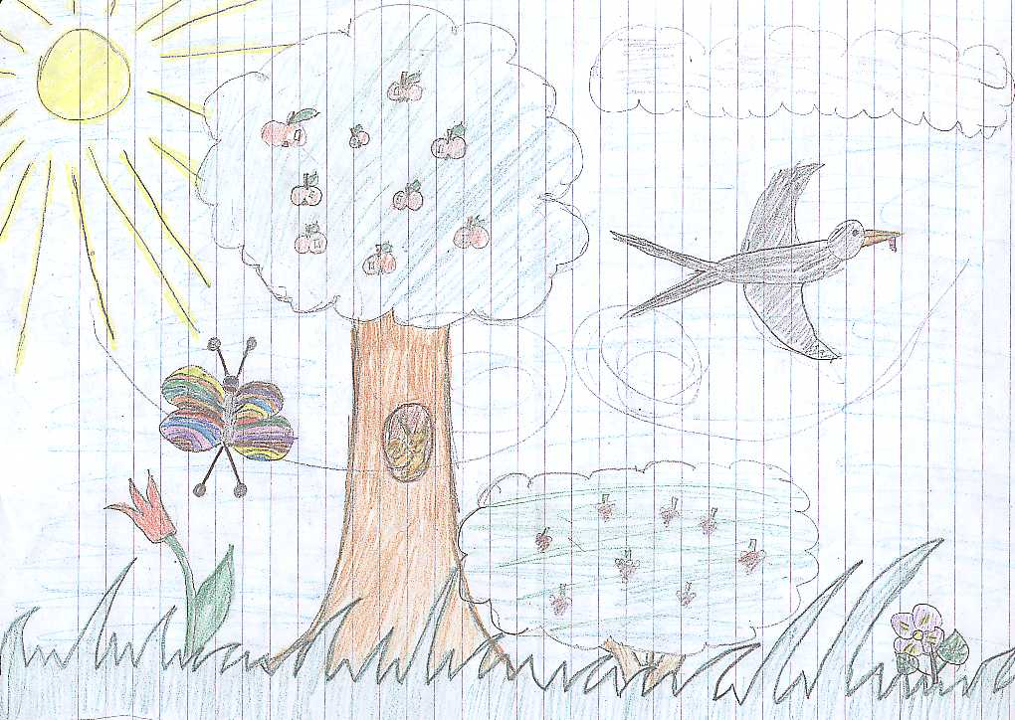

Süt a nap, kék az ég,
Nyüzsög a természet.
Mókus kukkant ki a lyukon.

Pillangó repül,
Tulipán piroslik.
A fán az alma is megérett.

Készül a nyár,
Szellő fújdogál.

Orgonás Diána 4.a.

Pók a bálban

Bált rendeztek az állatok,
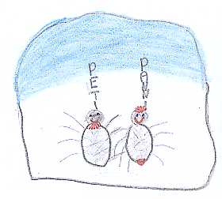
Összegyűltek kicsik, s nagyok.
Pók Peti is iparkodott,
Lábára nyolc topánt húzott.

Találkozott ott a bálban,
Pók Pannával egymagában.
Iszogattak, eszegettek,
Aztán táncra kerekedtek.

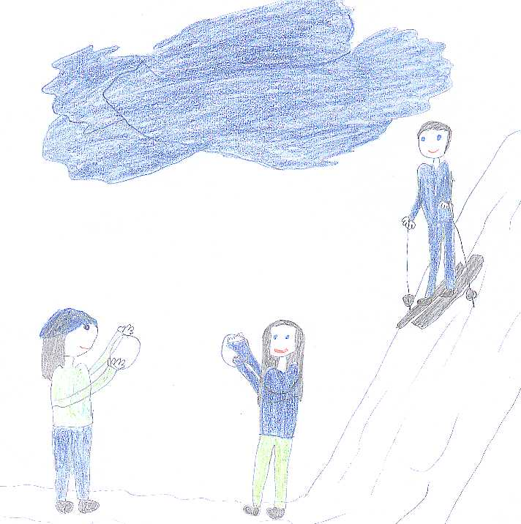
Mulatozás közepette,
Lábuk összetekeredve,
A pókokat megzavarta,
Vígságukat elrontotta.

Hirtelen egy nagy csattanás,
A pók pár az, már nem vitás.
Földön hever Peti, Panni,
Tizenhat láb sok táncolni.

Nagy Nikolett 4.a.

A tél

A telet szereti mindenki,
Kicsi és nagy is,
Mert jókat lehet játszani.
Hógolyózni, hóembert építeni,
És csúszkálni a jégen.
De a legfontosabb az,
Hogy ezt mind együtt teszik.

Feigl Edit 4.a.
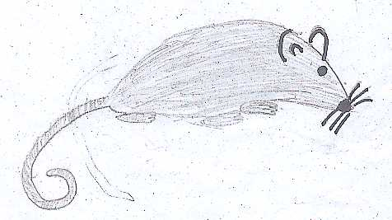

Az egér

Fürge állat az egér,
És rágcsál is ekképp.

Ellensége a macska,
Elfut tőle, ha látja.

Tóth Tünde 3.b.

Pufi
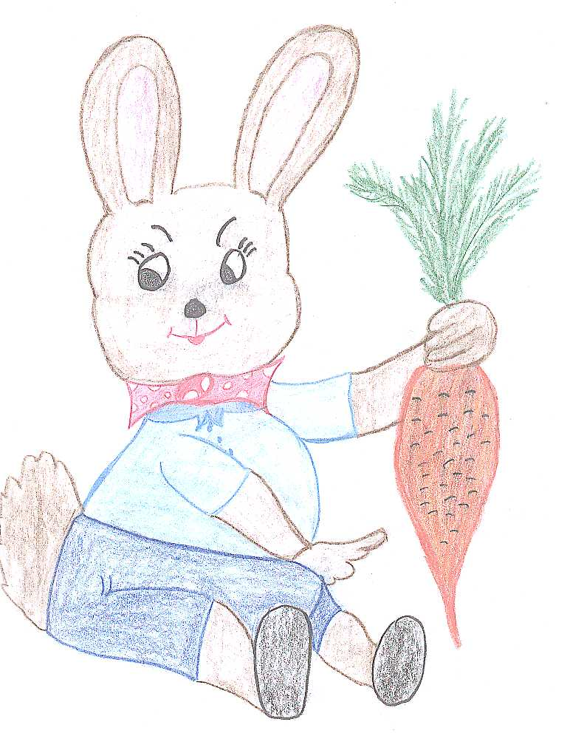

Volt egyszer egy nyuszika,
Kinek neve Pufika.
Pufi vagyok, mert sokat eszem,
De nem baj ez nekem.
Mindig ezzel csúfolnak,
De mit érdekel ez engem,
Én csak a répát szeretem!

Novák Bettina 4.b.

A ló

Vágtat a ló, vágtat a ló,
Ki tudja, merre vágtat a ló?
Hegyre megy fel, völgybe jön le.
Vágtat e gyönyörű állat,
Ameddig bírja a lába.
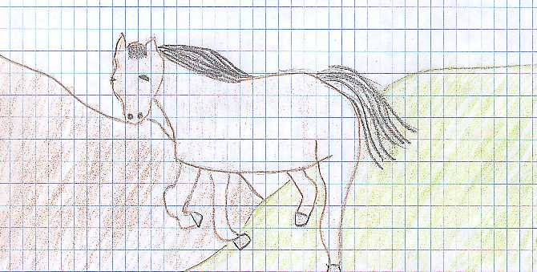

Keresi, kutatja gazdája drága lovát,
De a mezőn hiába, ott bizony nem találja.
Nagy búsan hazamegy,
S ott találja kedvenc lovát,
Amint nyalogatja magát.
Örül is ám neki,
Legalább nem kell tovább búskomoran keresni.

Balogh Bettina 4.b.

A nyár melege

Fölkelt a nap is mára,
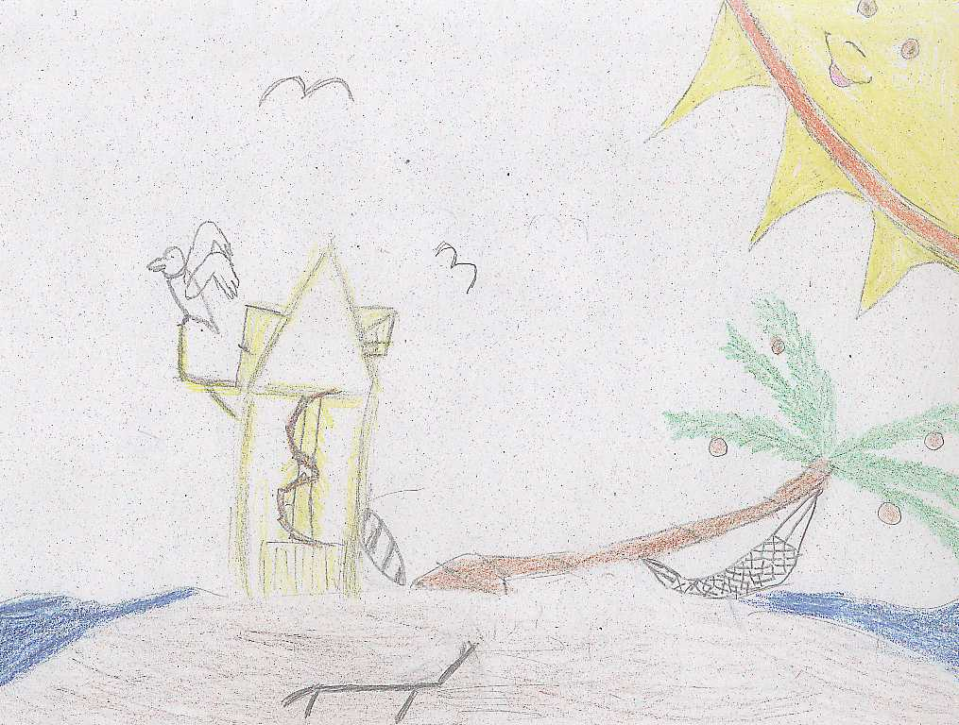
Üdvözli a fákat,
Betekint az ablakon,
A nap sugára.

Örülnek a gyerekek is mára,
Hogy kisütött a nap sugára.
Örülnek, hogy játszhatnak,
A jó meleg időben.

A gyerekek a jó időben,
Fagyizni is tudnak.
Vígan játszanak,
Míg le nem nyugszik a nap.

Nagy Szabina 5.a.

A tél
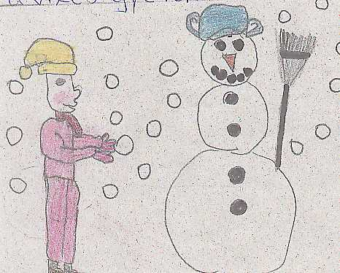

Hóhahó
Hullik a hó,
A szánkó csúszik,
A hócsata kezdődik.

Az udvaron a sok gyerek,
Épülnek a hóemberek,
S nem dideregnek
A vizes gyerekek.

Bertalan Nikolett 5.a.

Naptár

Új esztendő kezdődött – január,
Farsanggal, jó kedvvel jön – február,

Március házakat önt el az ár,
Áprilisban megzöldül a határ,
Májusban énekel sok kismadár,
Június az iskola kapu bezár,
Július tópart, erdő téged vár,
Augusztus csak ennyi volt a nyár?
Szeptember szomorú diák, tanár,
Október az ember szüretelni jár,
November varjú mondja: kár-kár-kár,
December egy évnek megint vége már,
Pezsgő durran, koccint a sok pohár,
Tizenkét hónap, mint az óra körbejár,
És kezdődik elölről a NAPTÁR.
(Emelkedik megint az ár,
Bezár a sok gyár
KÁR-KÁR-KÁR.)

Tóth Adrienn 5.a.

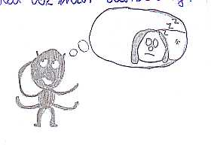

A bolha

Fejét töri a bolha,
Hogy mit csinál az apja?
Talán csipkedi a kutyát?
Hát az már durvaság.

Andorkó Sándor 5.a.

Téli csodák
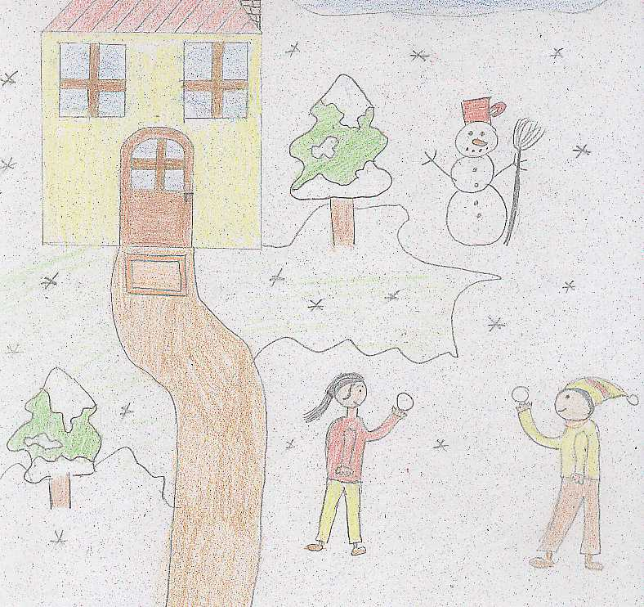

Kint fúj, fagy, csikorog,
Hó pustol a háztetőn.
Bent a meleg kályha duruzsol,
Mellette finom meleg teát
Kortyolni csudajó!

Jégvirág tükröződik
Az ablakon.
A gyerekek hógolyóznak,
És hóembert is építenek

Répa orral, kökény szemmel,
Nagy kalappal, kis seprűvel.
Építsetek ti is hóembert,
Játszatok vígan gyerekek!

Kiss Éva 5.b.

A rigó
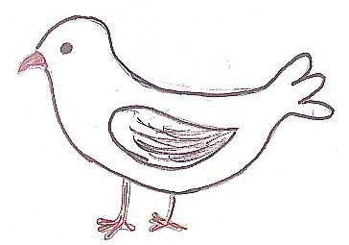

Rigó, rigó,
Szép kis rigó
Merre jársz,
Te világlakó?

Szép fekete szárnyad
Lebeg az ég tetején,
Vajon hol jársz?
Tán a világ tetején?

Kovács Tímea 5.b.

A kiskacsa
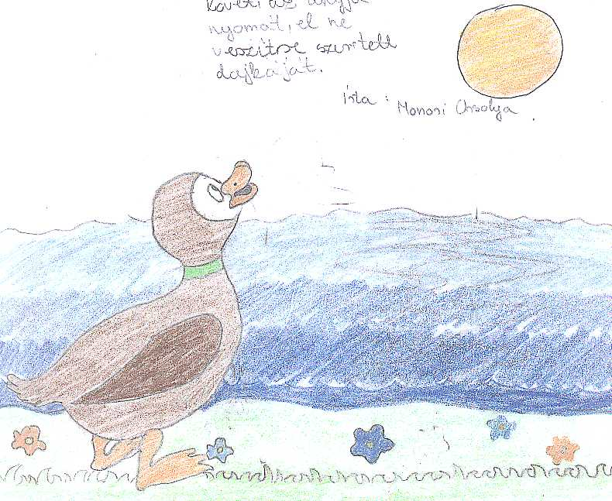

Tityeg- totyog
Fel-alá,
Fürdik, mosdik
Meg se áll.

Csipeg ebből,
Csipeg abból,
Ízlelget a
Finomabból.

Követi az
Anyja nyomát,
El ne veszítse
Szeretett dajkáját.

Monori Orsolya 5.b.

A hóember
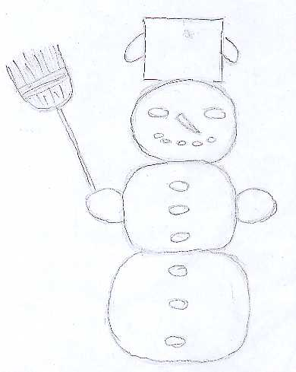

A házakat fehér lepel fedi,
Odakint didereg valaki.
Fehér ő maga is,
Fejét piros kaszroly fedi.

S bár didereg,
Ő mégis örül ennek.
Míg a gyerekek alszanak,
Ébren őrzi álmukat.

Csíkos Judit 5.b.

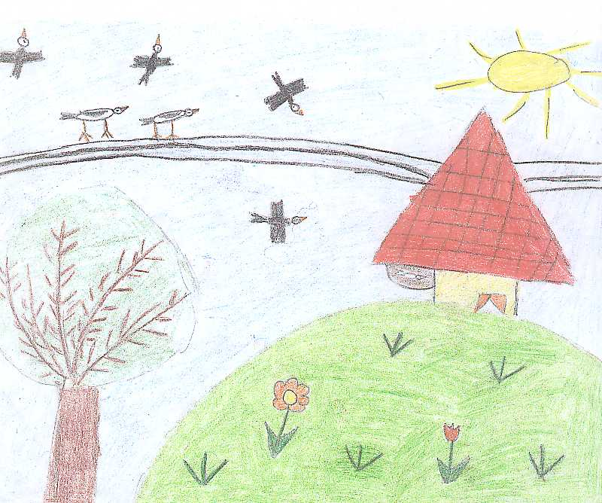

A fecske

A fecske egy aranyos madár,
A magasból száll alá.
Míg eljő a hideg,
Az anya tanítja a kicsinyeket.

S ha eljő a hideg,
A kicsinek útra kelnek.
S bár messze mennek,
Kikeletkor visszatérnek.

Csíkos Erika 5.b.

Lics-locs
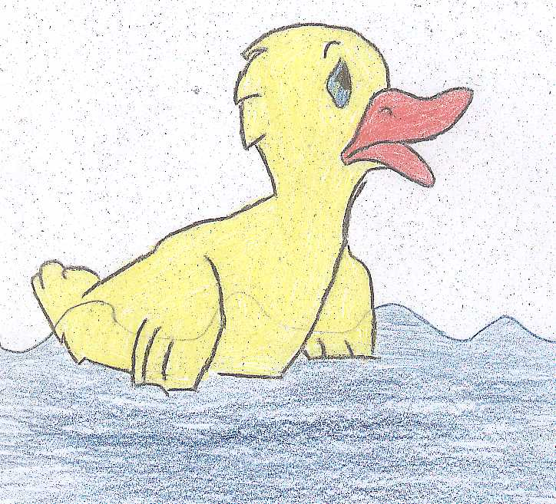

Lics-locs
Locsogó
Kis kacsa
Totyogó

Nincsen neki
Párja,
Csak az
Anyukája.

Nagy Kitti 5.b.

A Róka Rudi
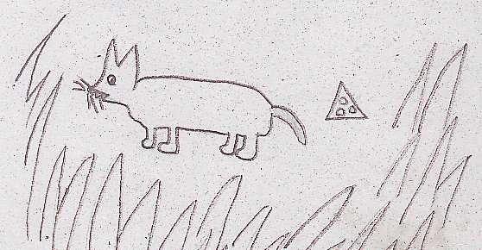

Én vagyok a Róka Rudi,
Szeretem a nyuszi husit.

Kedvencem a sajt is,
Mert olyan finom az is.

Szabó Krisztina 5.b.

A mókus
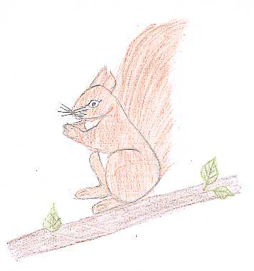

Szép állat a mókus,
Pedig mindig lót-fut.
Egész nap csak ugrál,
Sose marad nyugtán.

Megeszi a diót,
És még a mogyorót.
Eszik hozzá gombát,
De nem a bolondját.

Szeretik a gyerekek,
Meg akarják fogni.
Azt nem sejtik sokan,
Hogy mily erősen harap.

Kormos Györgyi 6.a.

A család kedvencei
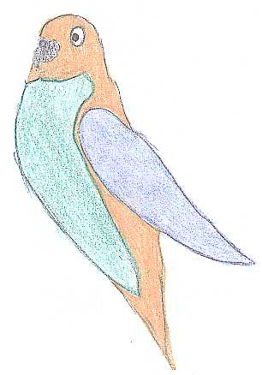

Cila az én cicám,
Minden napja vidám.
Tejet iszik reggel,
Sokat alszik éjjel.

Bodri a házőrző,
Eljut a betörő.
Nagy hangon ugat rá,
Kap meleg vacsorát.

Lóri a papagáj,
A fecsegő madár.
Egész nap szövegel,
Ha kell, énekel.

Nagy Evelin 6.a.

Az égbolt

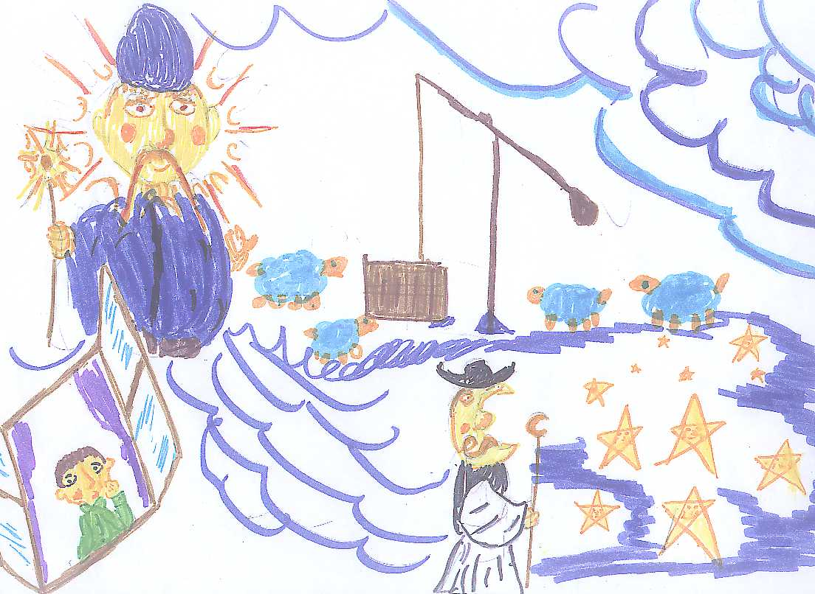
Ha kinézel az ablakodon,
Elgondolkodol kobakodon,
Mi is van az égbolton.
Ha érdekel, elmondom.

Nem is égbolt, hanem egy óriási puszta,
Gyönyörű területe szikrázóan lanka.
Él odafönn két nagy bölcs pásztor,
Kik ott éldegélnek nyájastól.

Az egyik a Nap, ki világosság alatt
Bodros bárányfelhőket itatgat.
A másik a Hold, ki éjszaka
Fényes csillagokkal ragyogtat.

Kiss László 6.a.

Az ősz
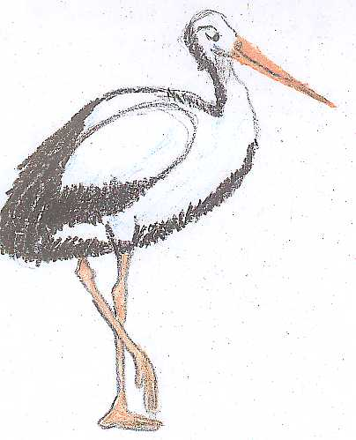

Készül már a gólya
Hosszú útra kelni.
Készül a természet
Nyugovóra térni.

Nini egy fecskepár!
Száll a magasban éppen
Vadlibák csapata
Szeli át a rétet.

Kádár Nikolett 6.a.

A ló

Vágtat a szélben,
Viharos szél sűrűjében.
Sörénye éri a kék eget,
Legel füvet eleget.

Maszlag Melinda 6.b.
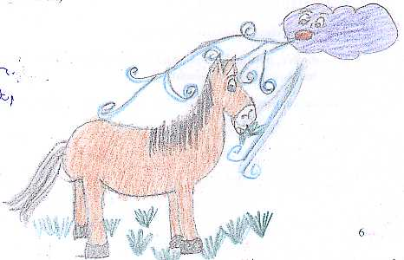

Gyönyörű tavasz

Tavasz van, tavasz van, gyönyörű tavasz,
Az öreg Duna a régi gőzösökre gondol.
Tavasz van! Nézd hogy játszik a tavasz
Az erdei, mezei illatokkal.

Jaj, te érzed-e? Szerető is kéne,
Friss virágok, zöldülő mezők és erdők.
A szellő mondaná, ölelj meg igazán!
Minden gyermek lelkes, mert szerelmes.

Gyönyörű tavasz van!
Nem volt itt sose tél!
Bontsd ki erdő, mező rügyeid
Hadd gyönyörködjünk szépségedben,
Mint ősz a tavaszban.

Móricz Krisztina 7.a.

Évszakok
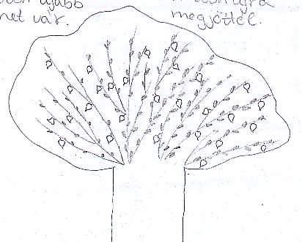

Tavasz, tavasz
Újabb tavasz
Bármelyik fa
Rügyet fakaszt.

Nyár, nyár
Suli bezár,
Itt van újabb
Szünet vár.

Ősz, ősz
Suli jössz
Az én hajam
Újra ősz.

Tél, tél
Komor tél
Itt van újra
Megjöttél.

Forgács Ivett 7.a.

Felhők
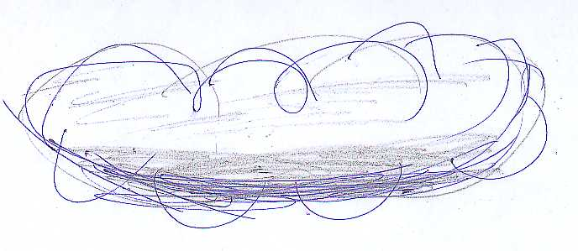

Szép felhők gyűlnek,
Az égen csak ülnek.
De egyszer megharagszanak,
S lovaik megbokrosodva felkapnak.
Repülsz vele a felhők hátán,
Majd letesz árván.
Oly gyorsan jön és oly gyorsan megy,
Mire észbe kapsz, már félretesz.

Mészáros Adrienn 7.a.

Kánikula

Süt a nap, süt a nap
Hétágra süt a nap.
S mint lebegő felhők az égen,
Madarak fütyürésznek
Röpködés közben.

De jaj, de jaj
Egy égi szikra pattant,
Mely dörgő, villámló eget
És nagy szelet hozott.

De nem sokáig tartott,
Egy óra hamar eltelt,
A vihar gyorsan elröpült,
És kánikula termett.

Bertalan Zsófia 7.b.

A két kisegér
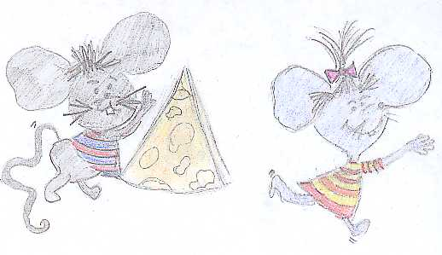
Tavaly télen két kisegér,
Egy kék és egy szürke,
Mind a kettő kisegér
Rámásztak a székre.

Egyik egér azt mondta,
Vegyük el a sajtot,
De a sajt, te bugyuta,
Nem itt van, mondom!

Elindultak hát,
Lám megtalálták,
Megették,
És jóllakott a két kisegér.

Andorkó Nóra 8.a.

A nyúl
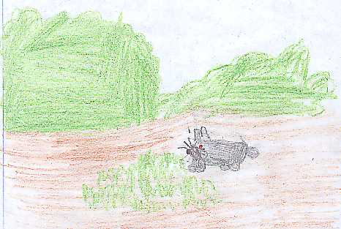

Én vagyok a nyuszika,
Füvet teszek gyomromba.

Erre jön a vadász,
Szaladok előle,
Mert leigáz.

Farkam kulcstartó,
Fülem nyúzható,
Szőröm jó meleg takaró.

Tóth Gyöngyi 5.b.

Esik, esik
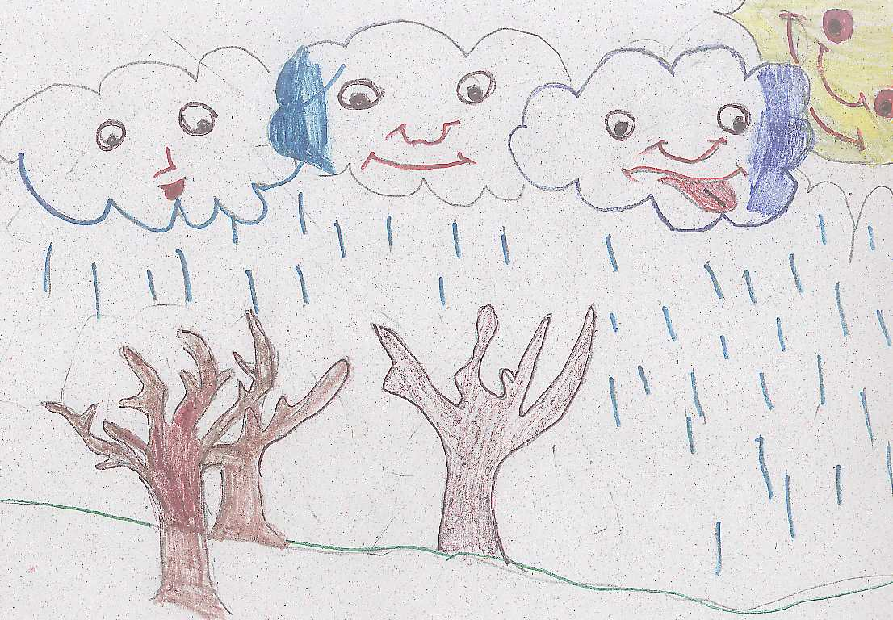

Fut a felhő nagyon gyorsan,
Hogy ne érje a napocska.
A napocska meg is ázik,
Dideregve nagyon fázik.

Nagy Tímea 5.a.

A tél

Hull a hó,
Örülnek a gyerekek.
Hull a hó, szomorúak a madarak.

Hegyoldalon, fák között,
Siklik a szánözön.
Hóbuckák közt nyuszi bújik,
Figyeli az életet.

Kiss Evelin 5.b.

Felelős kiadó: Kiss Antal igazgató bácsi
Szerkesztette: Zelízi Ildikó tanár néni
Példányszám: 70

